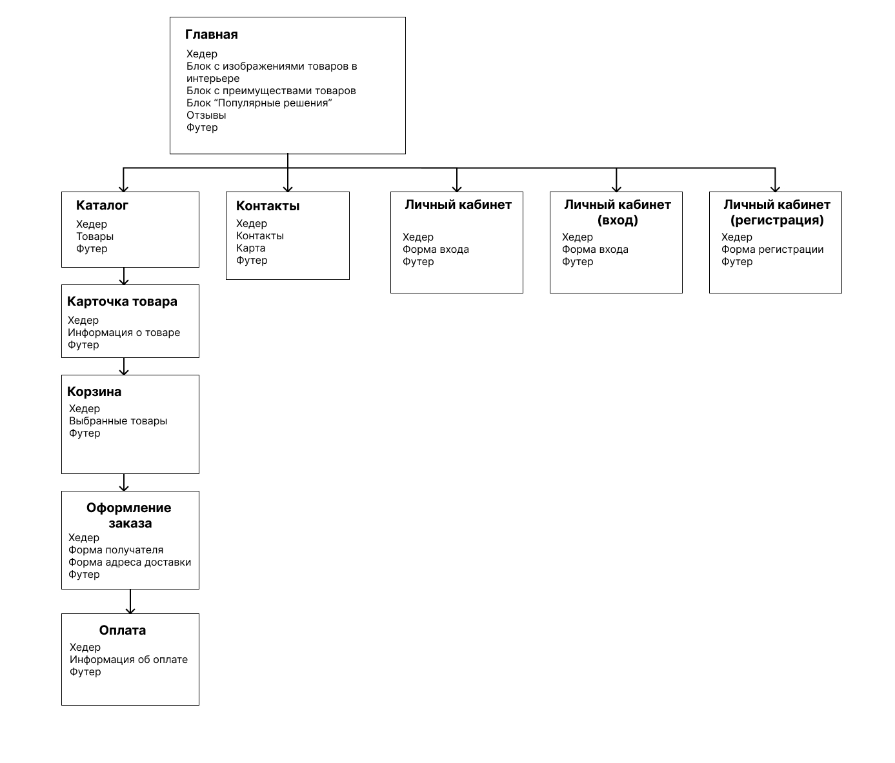 СОДЕРЖАНИЕ
1 ОПИСАНИЕ КОМПАНИИ 4
1.1 О компании 4
1.2 Целевая аудитория 4
1.2.1 Аватар пользователя 5
1.3 Ключевые слова 6
2 ВИЗУАЛЬНАЯ КОНЦЕПЦИЯ 7
2.1 Палитра цветов 7
2.2 Мудборд 8
3 АЛГОРИТМ ВЗАИМОДЕЙСТВИЯ ПОЛЬЗОВАТЕЛЯ С УСЛУГАМИ 9
4 СТРУКТУРА САЙТА 10
5 СКВОЗНЫЕ БЛОКИ САЙТА 11
5.1 Хедер (шапка сайта) 11
5.2 Футер (подвал сайта) 11
5.3 Навигационное меню 11
6 ОПИСАНИЕ СТРАНИЦ И ИХ ФУНКЦИОНАЛЬНЫХ ОСОБЕННОСТЕЙ 13
6.1 Главная страница 13
6.2 Страница «Каталог» 13
6.3 Страница «Карточка товара» 14
6.4 Страница «Индивидуальный проект» 14
6.5 Страница «Корзина и оформление заказа» 15
6.6 Форма «Подтверждение заказа» 15
6.7 Контакты 16

1 ОПИСАНИЕ КОМПАНИИ
  - О компании
SmartLife Home – компания, специализирующаяся на создании и внедрении решений для умного дома. Основная цель – обеспечение комфорта, безопасности и энергоэффективности жилья при помощи современных технологий автоматизации.
Предоставляемые услуги:
- Продажа готовых решений для умного дома (системы освещения, климат-контроль, безопасность, мультимедиа);
- Консультации по подбору и установке оборудования;
- Индивидуальные проекты под клиента;
- Техническая поддержка и сервисное обслуживание.
SmartLife Home ориентирована на современного пользователя, который ценит технологичность и комфорт, обеспечивая комплексный подход к автоматизации дома.
  - Целевая аудитория
Пол: мужской и женский. Продукт не имеет половой специфики, решения для умного дома востребованы одинаково среди мужчин и женщин.
Возраст: 25-35 лет. Это самая активная и платежеспособная аудитория, чаще всего – молодые специалисты, создающие или обустраивающие собственное жилье. Именно эта категория пользователей наиболее заинтересована в удобстве, безопасности и технологичных решениях.
Местоположение: крупные города России (Москва, Санкт-Петербург, Екатеринбург, Казань, Новосибирск и др.). В этих регионах выше уровень дохода и распространение технологий «умного дома». Продукт также востребован в пригородах, где пользователи стремятся к автономности и контролю над жильем.
Семейное положение: в отношениях или замужем/женат, часто с ребенком. Наличие семьи мотивирует пользователей заботиться о безопасности и комфорте близких, что напрямую повышает интерес к системам «умного дома».
Образование: высшее или неполное высшее, преимущественно техническое или экономическое. Пользователи уверенно пользуются гаджетами, имеют базовые навыки работы с приложениями и онлайн-сервисами. Ценят надежность и функциональность.
Доход и финансовые обременения: от 100 000 до 150 000 рублей на семью. Могут иметь ипотеку или кредит на жилье, поэтому стремятся оптимизировать расходы на быт и энергопотребление. Ценят продукты, которые помогают экономить ресурсы и повышают комфорт.
Психографические характеристики:
- стремление к контролю и удобству в повседневной жизни;
- интерес к инновациям и технологиям;
- желание улучшить качество жизни семьи;
- ценность времени – желание минимизировать бытовые хлопоты.
Поведенческие показатели:
- чаще выбирают бренды, предоставляющие сервис и поддержку;
- активно пользуются онлайн-покупками и отзывами;
- готовы платить за качество и долгосрочные решения;
- ключевые товары – системы освещения, климат-контроль, охранные датчики;
- ценят быстрый отклик службы поддержки и удобный интерфейс.
Целевая аудитория SmartLife Home – молодые семьи с активным образом жизни и устойчивым доходом, для которых комфорт, безопасность и технологичность являются приоритетами.

1.2.1 Аватар пользователя
Имя: Артем.
Возраст: 31 год.
Пол: мужской.
Город: Санкт-Петербург.
Профессия: инженер-программист в IT-компании.
Семейное положение: женат, один ребенок.
Образование: высшее техническое.
Доход: около 140 000 руб. в месяц.
Финансовые обязательства: ипотека на квартиру.
Интересы: технологии, электроника, дизайн интерьера, гаджеты, удобные сервисы.
Характер: рациональный, прагматичный, ценит время и комфорт.
Потребности: автоматизировать быт, контролировать дом дистанционно, снизить энергопотребление.
Мотивация: обеспечить безопасность семьи, сделать дом «умным» и современным.
Что важно в бренде: гарантия, простая установка, поддержка на всех этапах, доступное приложение.
Артем – типичный представитель целевой аудитории SmartLife Home: технологичный, ответственный, семейный пользователь, стремящийся к стабильности, комфорту и эффективности.
  - Ключевые слова
Ключевые слова: умный дом, автоматизация дома, IoT, управление освещением, климат-контроль, видеонаблюдение, датчики движения, безопасность, умные розетки, управление через смартфон, SmartHome, комфорт, технология будущего.
Ключевые слова отражают основное направление деятельности компании, основные функции и возможности системы умного дома.

2 ВИЗУАЛЬНАЯ КОНЦЕПЦИЯ

  - Палитра цветов
Желательные цвета:
Оттенки бежевого:
#D9D5D1 – светло-бежевый оттенок, используется в качестве фонового цвета для блоков и карточек. Создает ощущение чистоты, тепла и уюта. •
#BBB4AE – мягкий тёплый бежево-серый тон, применяется для подложек и декоративных элементов, придаёт дизайну мягкость и естественность.
#7B736A – глубокий бежево-коричневый оттенок, служит акцентным цветом в интерфейсе, используется для выделения кнопок, заголовков и графических акцентов.
Оттенки серого:
#D6D6D4 – светло-серый нейтральный тон, подходит для фона и вспомогательных областей, обеспечивает визуальный баланс.
#B7B7B7 – средний серый оттенок, используется для текста второстепенной важности и разделительных линий.
#707273 – насыщенный серый, близкий к графитовому; применяется для элементов навигации и иконок, добавляя дизайну строгость и современность.
На рисунке 1 представлены желательные цвета.
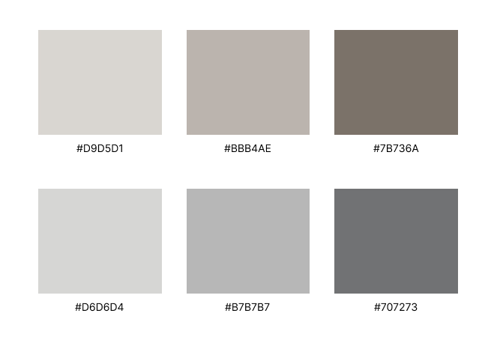
Рисунок 1 – Желательные цвета

Нежелательные цвета: красный, розовый, ярко-жёлтый, кислотные оттенки – создают эффект тревожности и перегружают интерфейс.
  - Мудборд
Мудборд включает изображения современных интерьеров с элементами умного дома, устройств управления, светлых минималистичных пространств, где техника органично вписана в интерьер.

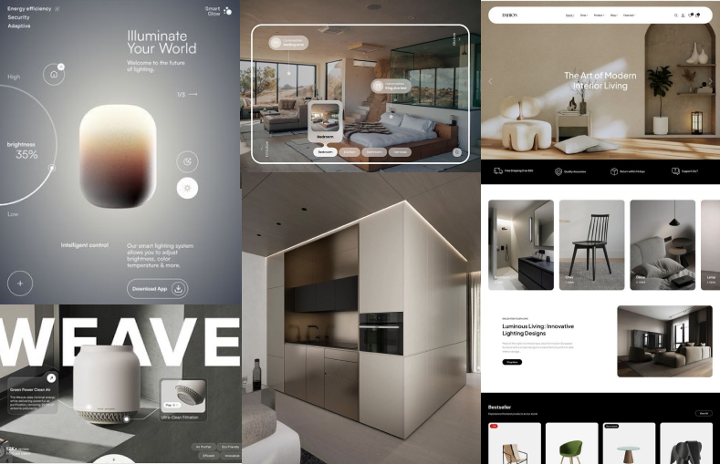
Рисунок 2 – Мудборд проекта

Цель визуального ряда – подчеркнуть комфорт, современность и интуитивность решений SmartLife Home.
Мудборд формирует визуальную идентичность бренда и задаёт общий стиль интерфейса: технологичный, но уютный.

3 АЛГОРИТМ ВЗАИМОДЕЙСТВИЯ ПОЛЬЗОВАТЕЛЯ С УСЛУГАМИ
Алгоритм взаимодействия пользователя с услугами:
- Открыть главную страницу сайта;
- Перейти в раздел необходимого товара;
- Открыть окно с понравившимся товаром;
- Добавить товар в корзину;
- Перейти в корзину;
- Отредактировать корзину при необходимости;
- Заполнить окно с личной информацией (Фамилия, имя, номер телефона, почта, адрес доставки: улица, подъезд, домофон, этаж, квартира, комментарий);
- Нажать кнопку оформления заказа.

4 СТРУКТУРА САЙТА
Общая структура сайта состоит из главной страницы, трёх дополнительных основных страниц с видами товаров, страниц каждого товара, страницы индивидуального заказа, страницы корзины.
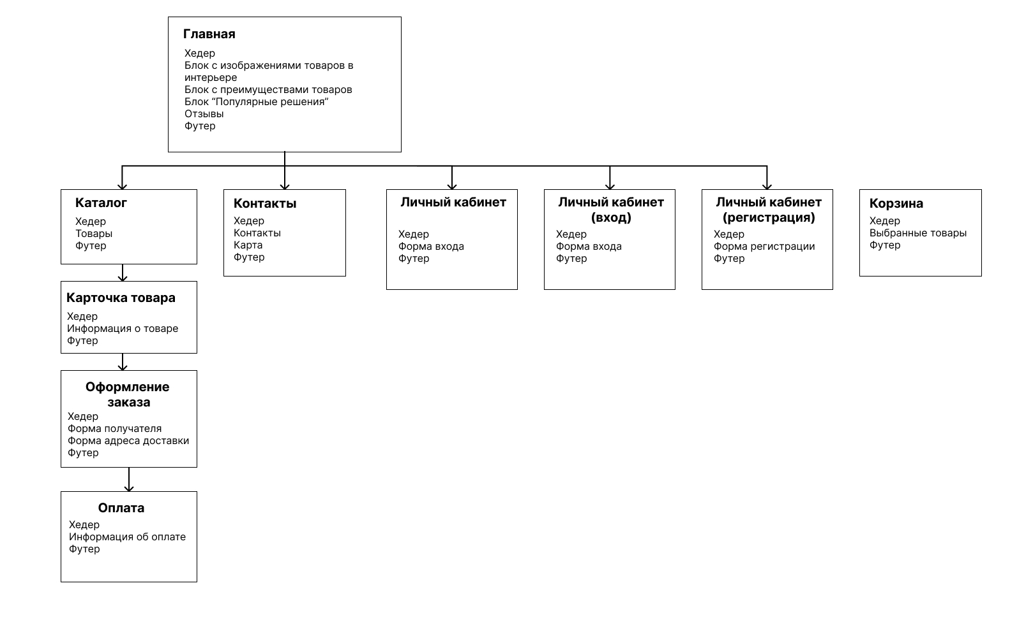
Рисунок 3 – Структура сайта SmartLife Home

5 СКВОЗНЫЕ БЛОКИ САЙТА

  - Хедер (шапка сайта)
Расположение и поведение:
  - Фиксированный элемент в верхней части страницы;
  - Сохраняет позицию при прокрутке страницы.
Структура и содержание:
  - Логотип: расположен в левом верхнем углу;
  - Навигационное меню: ссылки на страницы: «Главная», «Каталог», «Контакты», «Личный кабинет», «Корзина»;
  - Кнопки авторизации выпадающим списком на вкладке «Личный кабинет»: «Войти», «Зарегистрироваться»;
  - Интерактивные состояния: при наведении меняется цвет текста или подчеркивание, активная страница выделяется цветом.
  - Футер (подвал сайта)
Расположение и содержание:
  - Подложка светло-серого цвета;
  - Два блока:
- Логотип;
- Контакты: телефон, e-mail;
  - Навигационное меню
Навигационное меню обеспечивает быстрый доступ к ключевым разделам сайта.
Структура и содержание:
- Содержит ссылки на основные разделы сайта;
- Пункты меню кликабельны, ведут на соответствующие страницы или разделы.

6 ОПИСАНИЕ СТРАНИЦ

  - Главная страница
Блоки:
- Логотип и навигационное меню;
- Первый экран:
- Крупное изображение или иллюстрация умного дома;
- Стрелки влево/вправо для листания слайдов;
- Кнопка «Перейти в каталог».
- Блок с преимуществами: безопасность, комфорт, экономия энергии; изображения с описанием и заголовком, единая сетка, равные отступы;
- Популярные решения.
Отображаются два изображения с применением товаров и кнопки «Купить».
5. Отзывы: три карточки с фотографией применения товара, именем, текстом отзыва;
6. Футер:
- Логотип;
- Контактная информация.
Кнопки и взаимодействие:
- Стрелка «влево» – переход в левую сторону (или назад) на другое изображение;
- Стрелка «вправо» – переход в левую сторону (или назад) на другое изображение;
- «Перейти в каталог» – переход в каталог;
- Карточки популярных решений – переход на страницу товара;
- «Купить» – переход на страницу товара.
  - Страница «Каталог»
Следующий раздел в навигационном меню – «Каталог».
Блоки:
- Логотип и навигационное меню;
- Заголовок: «Умный дом знает, что вам нужно»;
- Текст к заголовку: «Объедините устройства – и ваш дом сам выполняет десятки задач и сценариев»;
- 12 карточек товара, каждая из которых состоит из:
- Изображение товара;
- Кнопка «Купить»;
- Кнопка «Подробнее».
- Футер:
- Логотип;
- Контактная информация.
Кнопки и взаимодействие:
- Кнопка «Купить» – переход на страницу «Карточка товара»;
- Кнопка «Подробнее» – переход на нижнюю часть страницы «Карточка товара» с более подробной информацией о товаре.
  - Страница «Карточка товара»
Из раздела «Каталог» переход на страницу «Карточка товара».
Блоки:
- Логотип и навигационное меню;
- На одном уровне изображение товара, его название, цена, количество, кнопки «Купить» и «В корзину»;
- Текстовый блок на изображении подробной информации о товаре;
- Футер:
- Логотип;
- Контактная информация.
Кнопки и взаимодействие:
- Кнопка «Купить» – переход на страницу «Карточка товара»;
- Кнопка «В корзину» – переход страницу «Корзина»
- Кнопка «+» для увеличения количества товара;
- Кнопка «–» для уменьшения количества товара .
  - Корзина
Следующий раздел в навигационном меню – «Корзина».
Блоки:
- Логотип и навигационное меню;
- Заголовок: «Корзина»;
- Блок с выбранными товарами, их количеством, названием и ценой;
- Сумма стоимости товаров;
- Цена доставки;
- Итоговая стоимость;
- Под итоговой стоимостью располагается кнопка «Оформить заказ»;
- Над суммарной стоимостью товаров находится кнопка «Очистить корзину»;
- Футер:
- Логотип;
- Контактная информация.
Кнопки и взаимодействие:
- Кнопка «Назад» – вернуться к карточке товара;
- Кнопка «Оформить заказ» – переход на страницу «Оформление заказа»;
- Кнопка «Очистить корзину» – товары пропадают с данной страницы, суммарная стоимость и итоговая стоимость обнуляются.
  - Страница «Оформление заказа»
Следующий раздел в навигационном меню – «Каталог».
Блоки:
- Логотип и навигационное меню;
- Заголовок: «Оформление заказа»;
- Форма получателя: имя, фамилия, телефон, почта;
- Форма адреса доставки: улица, подъезд, домофон, этаж, квартира, комментарий;
- Справа от формы получателя находится блок с суммарной и итоговой стоимостью за товары;
- Футер:
- Логотип;
- Контактная информация.
Кнопки и взаимодействие:
- Кнопка «Оплатить» – переход на страницу «Оплата».
  - Страница «Оплата»
После оформления заказа при нажатии кнопки «Оплатить» переход на страницу «Оплата».
Блоки:
- Логотип и навигационное меню;
- Заголовок: «Ваш заказ оформлен!»;
- Текст с номером заказа и подробной информацией;
- Футер:
- Логотип;
- Контактная информация.
Кнопки и взаимодействие:
- Кнопка «Вернуться в каталог» – переход на страницу «Каталог».
  - Контакты
Следующий раздел в навигационном меню – «Контакты».
Блоки:
- Логотип и навигационное меню;
- Заголовок: «Наши контакты»;
- Блок «Адрес»:
- Юридический адрес;
- Режим работы.
- Блок «Телефон»:
- Номер телефона.
- Блок «Почта»:
- Надпись «По общим вопросам»;
- Наименование почты;
- Надпись «Партнерские предложения»;
- Наименование почты;
- Надпись «Поддержка»;
- Наименование почты.
- Футер:
- Логотип;
- Контактная информация.
  - Страница «Вход»
Следующий раздел в навигационном меню через выпадающий список «Личный кабинет» – «Войти».
Блоки:
- Логотип и навигационное меню;
- Заголовок: «Вход»;
- Поле ввода номер телефона или почты (подсказка текстом внутри поля до ввода текста);
- Поле ввода пароля (подсказка текстом внутри поля до ввода текста);
- Кнопка «Войти»;
- Кнопка «Регистрация»;
- Футер:
- Логотип;
- Контактная информация.
Кнопки и взаимодействие:
- Кнопка «Войти» – переход на главную страницу;
- Кнопка «Регистрация» – переход на страницу «Регистрация».
  - Страница «Регистрация»
Следующий раздел в навигационном меню через выпадающий список «Личный кабинет» или через кнопку «Регистрация» на страницу «Вход» – «Регистрация».
Блоки:
- Логотип и навигационное меню;
- Заголовок: «Регистрация»;
- Поле ввода номер телефона или почты (подсказка текстом внутри поля до ввода текста);
- Поле ввода пароля (подсказка текстом внутри поля до ввода текста);
- Поле ввода подтверждения пароля (подсказка текстом внутри поля до ввода текста);
- Кнопка «Зарегистрироваться»;
- Кнопка «Уже есть аккаунт?»;
- Футер:
- Логотип;
- Контактная информация.
Кнопки и взаимодействие:
- Кнопка «Зарегистрироваться» – переход на страницу «Главная»;
- Кнопка «Уже есть аккаунт?» – переход на страницу «Вход».
  - Страница «Личный кабинет»
Следующий раздел в навигационном меню – «Личный кабинете».
Блоки:
- Логотип и навигационное меню;
- Заголовок: «Личный кабинет»;
- Форма получателя: имя, фамилия, телефон, почта;
- Форма адреса доставки: улица, подъезд, домофон, этаж, квартира, комментарий;
- Справа от формы получателя находится блок с номера последних заказов;
- Футер:
- Логотип;
- Контактная информация.
Кнопки и взаимодействие:
- Кнопка «Редактировать данные» – появление окна с уведомлением, что данные отредактированы.

